2023年龙胜各族自治县 国民经济和社会发展统计公报
龙胜各族自治县统计局
2024年6月24日
2023年,在县委、县政府的正确领导下,全县上下坚持以习近平新时代中国特色社会主义思想为指导,深入学习贯彻党的二十大、二十届二中全会精神,深入贯彻落实习近平总书记对广西重大方略要求和对桂林的重要指示精神,以打造桂林“两山”转化排头兵为统揽,勠力同心、攻坚克难,全县旅游市场“热气”升腾,经济运行稳步回升。
一、综合
初步核算,全年全县生产总值(GDP)748168万元,按可比价格计算,比上年增长3.6%。其中,第一产业增加值196850万元,增长4.5%;第二产业增加值158603万元,增长1.1%;第三产业增加值392715万元,增长4.3%。第一、二、三产业增加值占全县生产总值的26.3%、21.2%和52.5%,对经济增长的贡献率分别为29.3%、6.8%和63.9%。按常住人口计算,全年人均地区生产总值53709元,比上年增长4.0%。
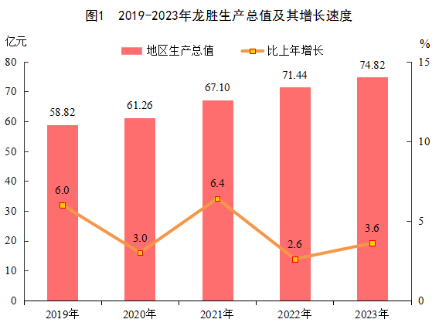
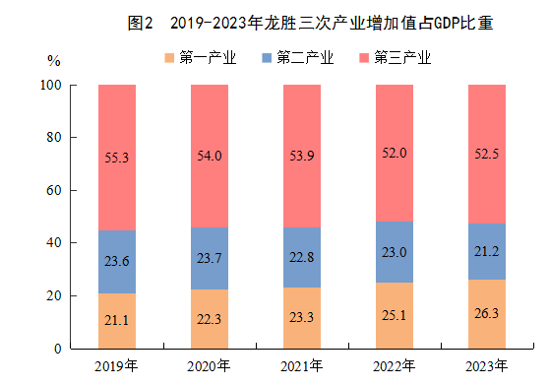
年末全县常住人口13.89万人，比上年末减少0.08万人，其中城镇人口5.05万人，占常住人口比重（常住人口城镇化率）为36.36%，比上年末提高0.57个百分点。全年出生人口860人，出生率为5.09‰；死亡人口1561人，死亡率为9.23‰；自然增长率为-4.15‰。
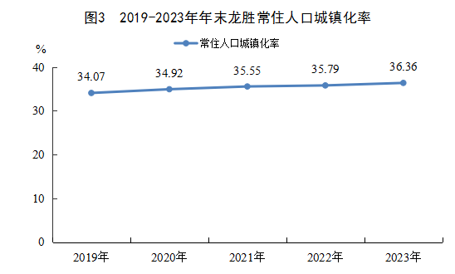
全年新增就业人员1274人，农村劳动力转移就业新增人数3471人，城镇登记失业率2%。
二、农业
全年实现农林牧渔业总产值422929万元，比上年增长4.9%。其中农业产值263316万元，增长5.1%；林业产值23683万元，增长0.8%；牧业产值44618万元，增长5.5%，渔业产值1111万元，增长3.1%；农林牧渔专业及辅助性活动产值90201万元，增长5.2%。
全年农作物总播种面积28010公顷，比上年增长3.1%。其中，粮食作物播种面积11339公顷，增加0.2%；经济作物播种面积16671公顷，增长5.2%。全年粮食总产量62387吨，增长0.08%。水果总产量185413吨，增长9.8%；蔬菜及食用菌产量169131吨，增长4.4%。
全年肉类总产量14160吨，比上年增长2.7%；生猪出栏95894头，增长4.7%，家禽出栏2657935羽，增长6.4%；水产品产量880吨，增长3.0%。
全年木材采伐量 31665立方米，比上年下降43.40%，森林覆盖率为82.61%。
三、工业和建筑业
全年全部工业增加值99080万元，比上年增长1.0%。规模以上工业增加值比上年下降0.2%。在规模以上工业中，分经济类型看，股份制企业增长3.5%，外商及港澳台投资企业增长0.8%，国有控股企业增长28.7%，非公有工业下降43.6%。分三大门类看，采矿业增加值下降43.4%；制造业增加值增长21.4%；电力热力燃气及水生产和供应业增加值增长2.0%。从行业看，非金属矿采选业增加值比上年下降17.9%；食品制造业比上年增长59.6%；木材加工和木、竹、藤、棕、草制品业增加值比上年下降33.9%；非金属矿物制品业增加值比上年增长8.9%；黑色金属冶炼和压延加工业增加值比上年下降3.7%，电力、热力生产和供应业增加值下降14.1%。
全社会用电量43861万千瓦时，比上年下降7.7%。其中，第一产业用电量293万千瓦时，增长78.7 %；第二产业用电量20284万千瓦时，下降18.8 %，其中工业用电量18483万千瓦时，下降16.2%；第三产业用电量11943万千瓦时，增长15.0%；城乡居民生活用电量11341万千瓦时，下降5.4%。
全年建筑业增加值59650万元，比上年增长1.2%。全县具有资质等级的总承包和专业承包建筑业企业实现总产值53222万元，比上年增长25.8%。
四、固定资产投资
2023年固定资产投资（不含农户）比上年下降10.5%。其中5000万元以上项目完成投资增长2.2%，500-5000万元项目完成投资下降54.2%，房地产投资下降13.3%。年末商品房销售面积比上年下降47.7%。
五、贸易和旅游业
2023年全县社会消费品零售总额138779万元，比上年增长2.0%。按经营地统计，城镇消费品零售额92517万元，增长2.4%；乡村消费品零售额46262万元，增长1.2%。按消费类型统计，餐饮收入额39932万元，增长28.7%，商品零售额98847万元，下降5.9%。
批发业商品销售额17468万元，比上年增长3.1%，其中限额以上批发业销售额16873万元，增长74.6%；零售业商品销售额122967万元，增长5.5%，其中限额以上零售业销售额18070万元，增长7.9%；住宿业营业额18057万元，增长31.4%，其中限额以上住宿业营业额3894万元，增长56.3%；餐饮业营业额27084万元，增长10.0%，其中限额以上餐饮业营业额3804万元，下降7.9%。
据旅游部门统计，2023年全县接待游客总人数1011.13万人次，比上年增长67.3%，其中：国内游客人数1000.55万人次，增长65.7%；入境游客人数10.58万人次，增比1201.9%。实现旅游总消费125.88亿元，比上年增长66.4%；其中：国内旅游消费122.35亿元，增长62.1%；国际外汇消费4921.79万美元，增长1683.6%。
六、交通、邮政和电信业
全年客货运周转量105137万吨公里，比上年增长10.6%，客运周转量4880万人公里，增长57.7%；货运周转量104650万吨公里，增长10.5%。
年末龙胜-峒中口岸公路龙胜芙蓉至县城段（简称龙城高速）建成通车，主线全长约32.17公里，龙胜县城到桂湘边界的龙胜县芙蓉村行程将由60分钟缩短至25分钟，龙城高速途经我县马堤、泗水两个乡镇。
县内有等级汽车客运站5个，其中二级站2个，五级站3个。拥有各类营运汽车398辆，其中营运客车196辆（公共汽车26辆，出租车30辆），营运货车202辆。
全年完成邮政业务总量比上年增长13.7%；电信业务总量比上年增长17.3%。
七、财政金融
全年财政收入50451万元，比上年增长11.5%，其中税收收入37267万元，增长13.2%。一般公共预算收入28073万元，比上年增长7.4%。全县一般公共财政预算支出218198万元，比上年增长5.6%，其中民生支出合计178592万元，增长7.8%，占一般公共预算支出的比重为81.8%。
年末金融机构本外币各项存款余额884849万元，比上年增长4.2%。金融机构本外币各项贷款余额769923万元，增长3.6%。
八、教育
全县共有各级各类学校（含高中、初中、小学、幼儿园）共37所。在校学生21210人，教职工2209人，其中专任教师1701人。
高中教育。全县有高级中学1所，在校学生2911人，教职工231人，其中专任教师201人。
义务教育。全县有初中3所，在校学生4715人，教职工465人，其中专任教师384人；小学12所，教学点26个，在校学生9807人，教职工1088人，其中专任教师872人。
学前幼儿教育。全县有幼儿园21所，教学点20个，在校学前幼儿3777人，教职工425人，其中专任教师244人。
九、文化和卫生
全县共有公共图书馆1个、藏书13.14万册，文化馆1个。年末广播综合人口覆盖率为99.2%，电视节目综合人口覆盖率为99.2 %。
全县公立医疗机构160个，非公医疗机构22个，其中医院2家，基层医疗卫生机构158个，专业公共卫生机构3个，纳入基本医保和新农合定点范围的村卫生室116家。全县医疗机构床位716张。执业（助理）医师384人，注册护士507人，公共卫生人员211人。
十、人民生活和社会保障
2023年全县居民人均可支配收入25908元，比上年名义增长5.2%。按常住地分，城镇居民人均可支配收入41331元，名义增长3.5%；农村居民人均可支配收入17806元，名义增长7.4%。城乡居民人均收入比为2.32，比上年缩小0.09。全年居民人均消费支出14897元，比上年名义增长8.1%。按常住地分，城镇居民人均消费支出24137元，名义增长9.5%；农村居民人均消费支出10043元，名义增长6.5%。
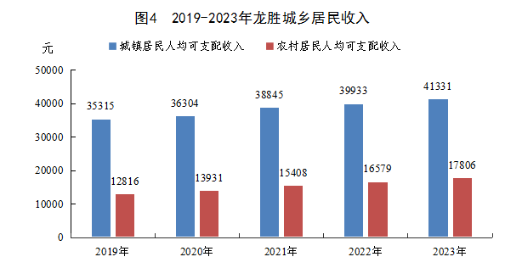
2023年全县基本医疗保险参保人数157662人（其中城镇职工基本医疗保险参保人数为17454人，城乡居民基本医疗保险参保人数为140208人）。城镇职工基本医疗保险基金收入7814.09万元，公务员医疗收入3315.71万元。城乡居民基本医疗保险基金收入4893.62万元。
截至2023年12月底，全年共筹集医疗救助资金1760万元（滚存结余203.66万），累计发放医疗救助资金1685.53万元；共救助城乡低保、低收入对象医疗救助累计20884人次，其中救助住院对象6776人次，救助金额918.24万元，救助门诊对象14108人次，救助金额207.01万元。
全县提供住宿的民政服务机构为龙胜县社会救助管理站，机构床位数共11张。龙胜县养老机构100家，总床位数1066个，其中本级政府创办的公建民营养老机构2个，196个床位；乡镇级养老机构98家，床位数870个。
2023年12月，全县在享城乡低保对象5913户14425人，其中，农村低保5466户13543人，城镇低保447户882人；脱贫户和监测户享受低保8600人，全年城乡低保对象累计16.61万人次，累计发放金额4345.77万元。
2023年12月，全县在享农村特困对象865人，城镇特困对象73人。全年城乡特困供养对象累计10601人次，累计发放金额873.17万元，特困供养人员护理费累计发放113.69万元，使特困人员的基本生活得到保障。
2023年全县发放临时救助累计648人次，累计发放救助金额82.7万元。价格临时补贴29382人次，发放救助资金48.18万元。一次性生活补贴14101人次，发放救助资金84.606万元。

注释：
1.本公报中数据均为初步统计数，2022年GDP为年报数。部分数据因四舍五入的原因，存在总计与分项合计不等的情况。
2.地区生产总值、三次产业及相关行业增加值、人均地区生产总值、农林牧渔业总产值绝对数按现价计算，增长速度按不变价格计算。
3.本公报部门数据来自于各部门提供。

